问题1、光大环保能源（博罗）有有限公司3号口2019年3月26号6点数据已标记了CEMS维护，但后面显示氮氧化物和一氧化碳为0值 还发了督办单



Pscode＝441300011725 outputcode＝8

问题2、武汉汉口绿色能源有限公司废气2号口和1号口经常出现类似下面情况工况异常督办单，

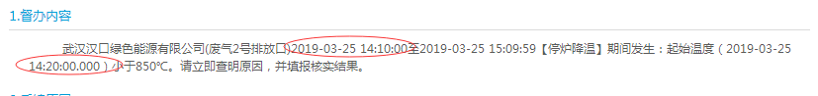

4号口在3月23日18点数据中断，标记了，后面数据刷出来，就把标记覆盖了，跟着0值

督办就来了

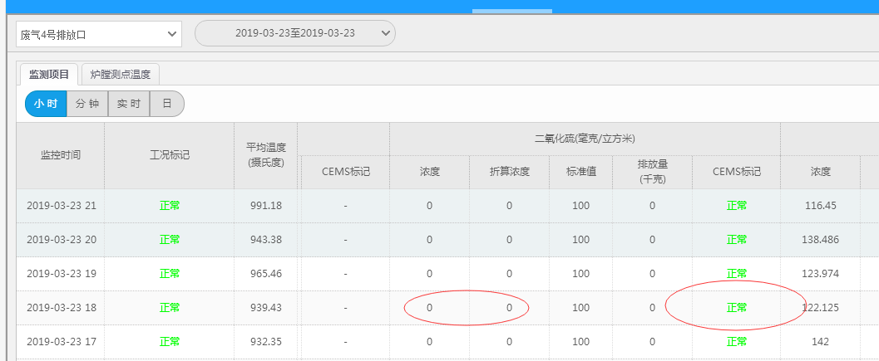

武汉汉口绿色能源有限公司以上两个问题最近几天出现的督办单太多了，希望能找出问题 把有问题的督办单都删除了 谢谢

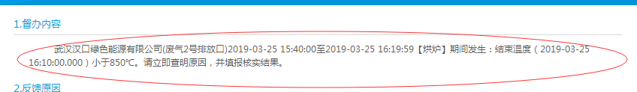

Pscode＝ 420100000161 1号口 outputcode＝1 2号口 outputcode＝2

3号口 outputcode＝3 4号口 outputcode＝4